


กำหนดการสัมมนาเชิงปฏิบัติการ
“การเตรียมความพร้อมรับสถานการณ์เมื่อเกิดภัยพิบัติหรือเหตุฉุกเฉิน”
(รูปแบบจำลองสถานการณ์)
วันที่ ๑๕ กันยายน ๒๕๖๓ ณ โรงแรมเพชรรัชต์การ์เด้นท์ ห้องประดับเดือน
อำเภอเมืองร้อยเอ็ด จังหวัดร้อยเอ็ด

เวลา | รายละเอียด
วันที่ ๑๕ กันยายน ๒๕๖๓
เวลา ๐๘.๐๐ – ๐๘.๑๕ น. | ลงทะเบียน
เวลา ๐๘.๑๕ – ๐๘.๓๐ น. | พิธีเปิด  กล่าวรายงานการสัมมนาฯ โดย ผู้อำนวยการสำนักงาน กสทช. เขต ๒๑  ประธานกล่าวเปิดการสัมมนาฯ โดยผู้อำนวยการสำนักงาน กสทช. ภาค ๒
เวลา ๐๘.๓๐ – ๐๙.๓๐ น. | หลักเกณฑ์การใช้คลื่นความถี่เพื่อสนับสนุนภารกิจป้องกันและบรรเทาสาธารณภัยและในกรณีที่เกิดเหตุฉุกเฉินและภัยพิบัติ  โดยวิทยากรจาก สำนักงาน กสทช. (คท.๑)
เวลา ๐๙.๓๐ – ๑๐.๓๐ น. | แนวทางปฏิบัติของผู้ประกอบกิจการกระจายเสียง กิจการโทรทัศน์และกิจการโทรคมนาคมกรณีเกิดภัยพิบัติหรือเหตุฉุกเฉิน  โดยวิทยากรจาก สำนักงาน กสทช. (สส.)
เวลา ๑๐.๓๐ – ๑๑.๓๐ น. | ความรู้เบื้องต้นเกี่ยวกับภัยพิบัติและแนวทางปฏิบัติเมื่อเกิดภัยพิบัติหรือเหตุฉุกเฉิน  โดยวิทยากรจาก สำนักงานป้องกันและบรรเทาสาธารณภัย
เวลา ๑๑.๓๐ – ๑๒.๐๐ น. | ประชุมเชิงปฏิบัติการการฝึกซ้อมแผน สำหรับเจ้าหน้าที่ที่จะฝึกซ้อมภาคปฏิบัติและเจ้าหน้าที่ที่เกี่ยวข้อง  โดยวิทยากรจาก สำนักงานป้องกันและบรรเทาสาธารณภัย และจากสำนักงาน กสทช.
เวลา ๑๒.๐๐ – ๑๓.๐๐ น. | พักรับประทานอาหารกลางวัน
เวลา ๑๓.๐๐ – ๑๖.๓๐ น. | กิจกรรมภาคปฏิบัติโดยทำการฝึกซ้อมแผน  โดยวิทยากรจาก สำนักงานป้องกันและบรรเทาสาธารณภัย และจากสำนักงาน กสทช. เขต
เวลา ๑๖.๓๐ – ๑๗.๐๐ น. | ปิด-การสัมมนา

*พักรับประทานอาหารว่าง เวลา ๑๐.๓๐ – ๑๐.๔๕ น. และ เวลา ๑๔.๓๐ – ๑๔.๔๕ น.
*กำหนดการอาจเปลี่ยนแปลงได้ตามความเหมาะสม



แบบตอบรับ
การสัมมนาเชิงปฏิบัติการ
“การเตรียมความพร้อมรับสถานการณ์เมื่อเกิดภัยพิบัติหรือเหตุฉุกเฉิน”
(รูปแบบจำลองสถานการณ์)
วันที่ ๑๕ กันยายน ๒๕๖๓
ณ โรงแรมเพชรรัชต์การ์เด้นท์ ห้องประดับเดือน
อำเภอเมืองร้อยเอ็ด จังหวัดร้อยเอ็ด
************************
หน่วยงาน / องค์กร..........................................................................................................................
- ชื่อ (นาย/นาง/นางสาว).............................................สกุล...........................................................
ตำแหน่ง..............................................................................................................................................
โทรศัพท์............................................................... E-mail …………………………………………………………
- ชื่อ (นาย/นาง/นางสาว).............................................สกุล.............................................................
ตำแหน่ง...............................................................................................................................................
โทรศัพท์............................................................... E-mail …………………………………………………........
- ชื่อ (นาย/นาง/นางสาว).............................................สกุล.............................................................
ตำแหน่ง...............................................................................................................................................
โทรศัพท์............................................................... E-mail …………………………………………………........

ลงชื่อ.................................................................ผู้แจ้ง (...............................................................)
ตำแหน่ง .......................................................
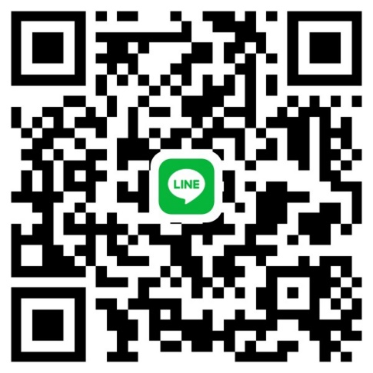
วันที่ ...................................................
กรุณาส่งแบบตอบรับ ภายในวันที่ 9 กันยายน ๒๕๖3
กรอกแบบสอบถาม หรือ แจ้งชื่อผู้เข้ารับการสัมมนาได้โดยการ Scan QR Code (Line Group) ด้านล่างนี้

ช่องทางอื่น
E-mail : mtr_re@nbtc.go.th
โทรศัพท์ : ๐๔๓-519211
โทรสาร : ๐๔๓-519212
โทรศัพท์มือถือ (งานตรวจสอบ) : 092-4034666 (Line)

